TP DHCP

Sommaire :
Table des matières
Rappels : 1
Fonctionnement DHCP : 1
Matériel et schéma : 2
II) Redondance 11
III) Grappe DHCP (cluster DHCP failover) 16
1)Les 2 serveurs doivent être synchronisées 16
2) Modifier les fichiers de configuration 17

Rappels :

Un nouveau serveur DHCP permet de distribuer des paramètres IP à ses clients :
Adresses IP, masque, passerelle, DNS.
Ces paramètres sont fournis pour une durée limitée :
Un bail(des baux).
Le serveur DHCP fourni sur linux est généralement celui de l’ISC (Internet Software Consortium) : l’organisme qui gère internet.
Serveur Open Source, conforme à la RFC 2131.

Fonctionnement DHCP :
Le protocole d’acquisition d’un bail comporte 4 messages principaux :
1 - Demande de bail (DHCP Discover) :
→Le client demande un bail avec une IP Source 0.0.0.0 et une IP destination 255.255.255.255 avec son adresse MAC personnelle (unique).
2 – Proposition de bail (DHCP Offer) :
→Le serveur envoie une proposition de bail avec la durée et son IP.
3 – Sélection du bail (DHCP Request) :
→Le client sélectionne les paramètres de la 1ère proposition reçue et demande la location de l’adresse.
4 – Accès de réception (DHCP Ack) :
→Le serveur répond et enregistre la machine.

Matériel et schéma :
Serveurs Linux et clients (Windows et Linux) en réseau.
Problème avec le réseau du CFP : faire un sous réseau.
La machine du CFP a deux cartes réseaux.
Passerelle 192.168.0.254
Pc 1 : 192.168.0.10
….
PC moi : 192.168.0.70
Prendre un autre switch à brancher sur la 2eme carte réseau
Le switch sera branché sur RP/Raspberry Pi (192.168.70.1).

Application :

Tout d’abord j’allume le 2ème switch, le RP, et je branche un câble réseau du RP au switch et du pc au switch.
Il faut ensuite se rendre sur le panneau de configuration et modifier l’IP de la 2ème carte réseau.
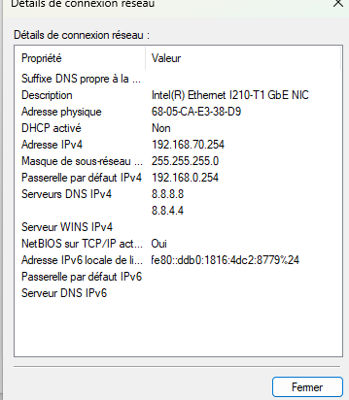
Ici je modifie l’interface IP pour y assigner le porte Ethernet eth0.
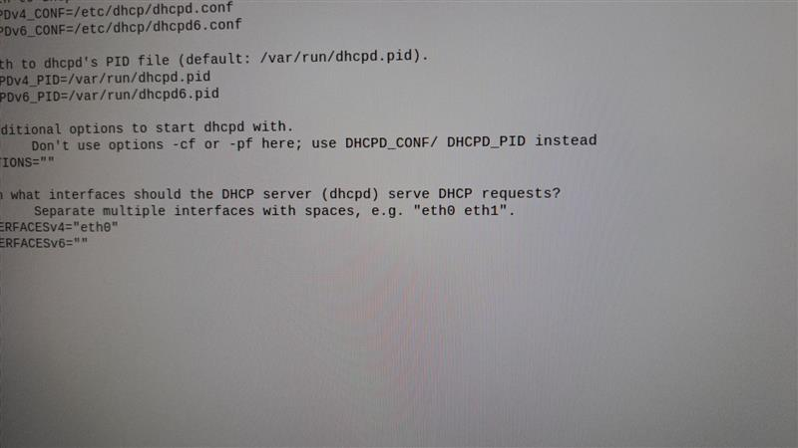

Puis sur le fichier etc\dhcp\dhcpd.conf je rentre l’IP que j’assigne au port réseau avec la plage d’IP à attribuer via le service DHCP
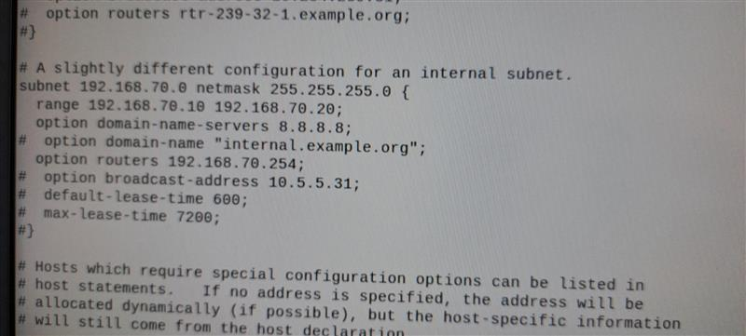
Je vérifie que tout marche bien avec la même commande de lancement du service DHCP mais en notifiant que je check le statut (qui est bien en active )
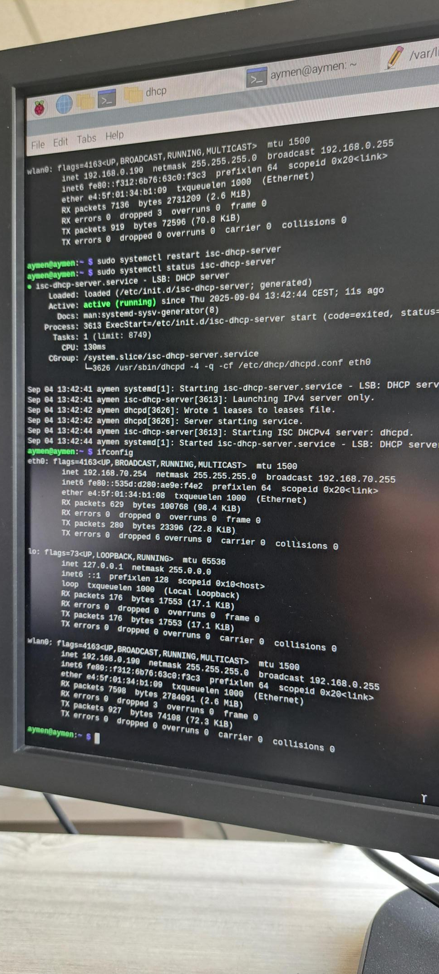
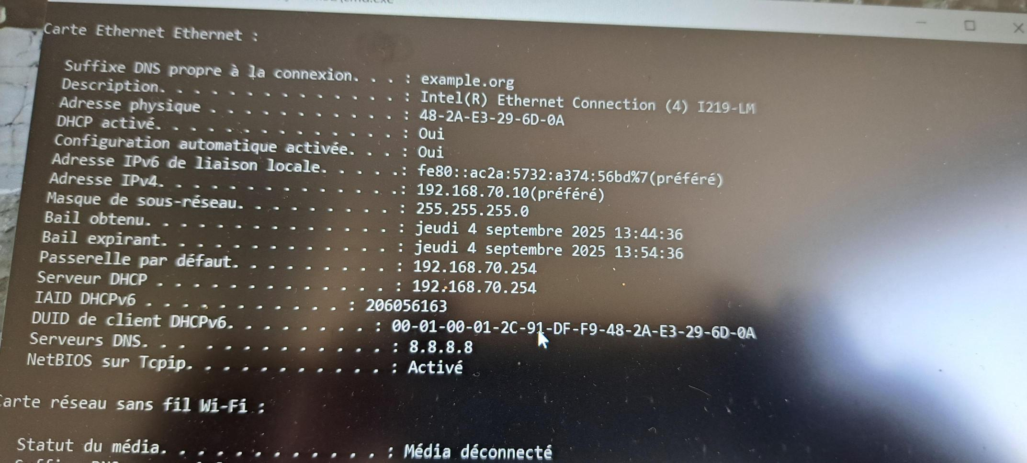
Ici je vois donc bien que le serveur DHCP a distribué l’IP .70.10 qui est donc une ip qui ne peut être donnée à n’importe quelle autre machine durant la durée de 10mins du bail.

Ensuite il me faut changer la durée du bail qui était de 10mins à 2mins.

Je suis donc partie sur le fichier dhcpd.conf et je l’ai modifié en 120secondes.
J’ai pu faire un ipconfig /release puis renew et j’ai vérifié les IP.
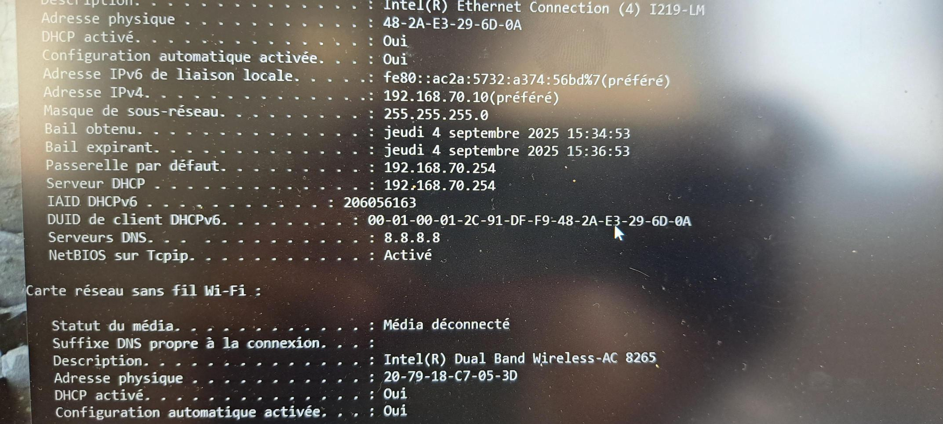
L’IP étant toujours bonne et le bail ayant la bonne durée, il ne me restait plus qu’à changer la range DHCP.
Dans le dossier dhcpd.conf je change la range pour la passer de .40 à .50 et je refais un release et renew. Rien ne se passe car le serveur n’a pas redémarré !
Je me dois donc de redémarrer le serveur afin de voir la différence en notant
« sudo systemctl restart isc-dhcp-server ».

Une fois redémarré je m’aperçois que la plage d’adresse a bien été prise en compte et le pc est donc en 192.168.70.40.

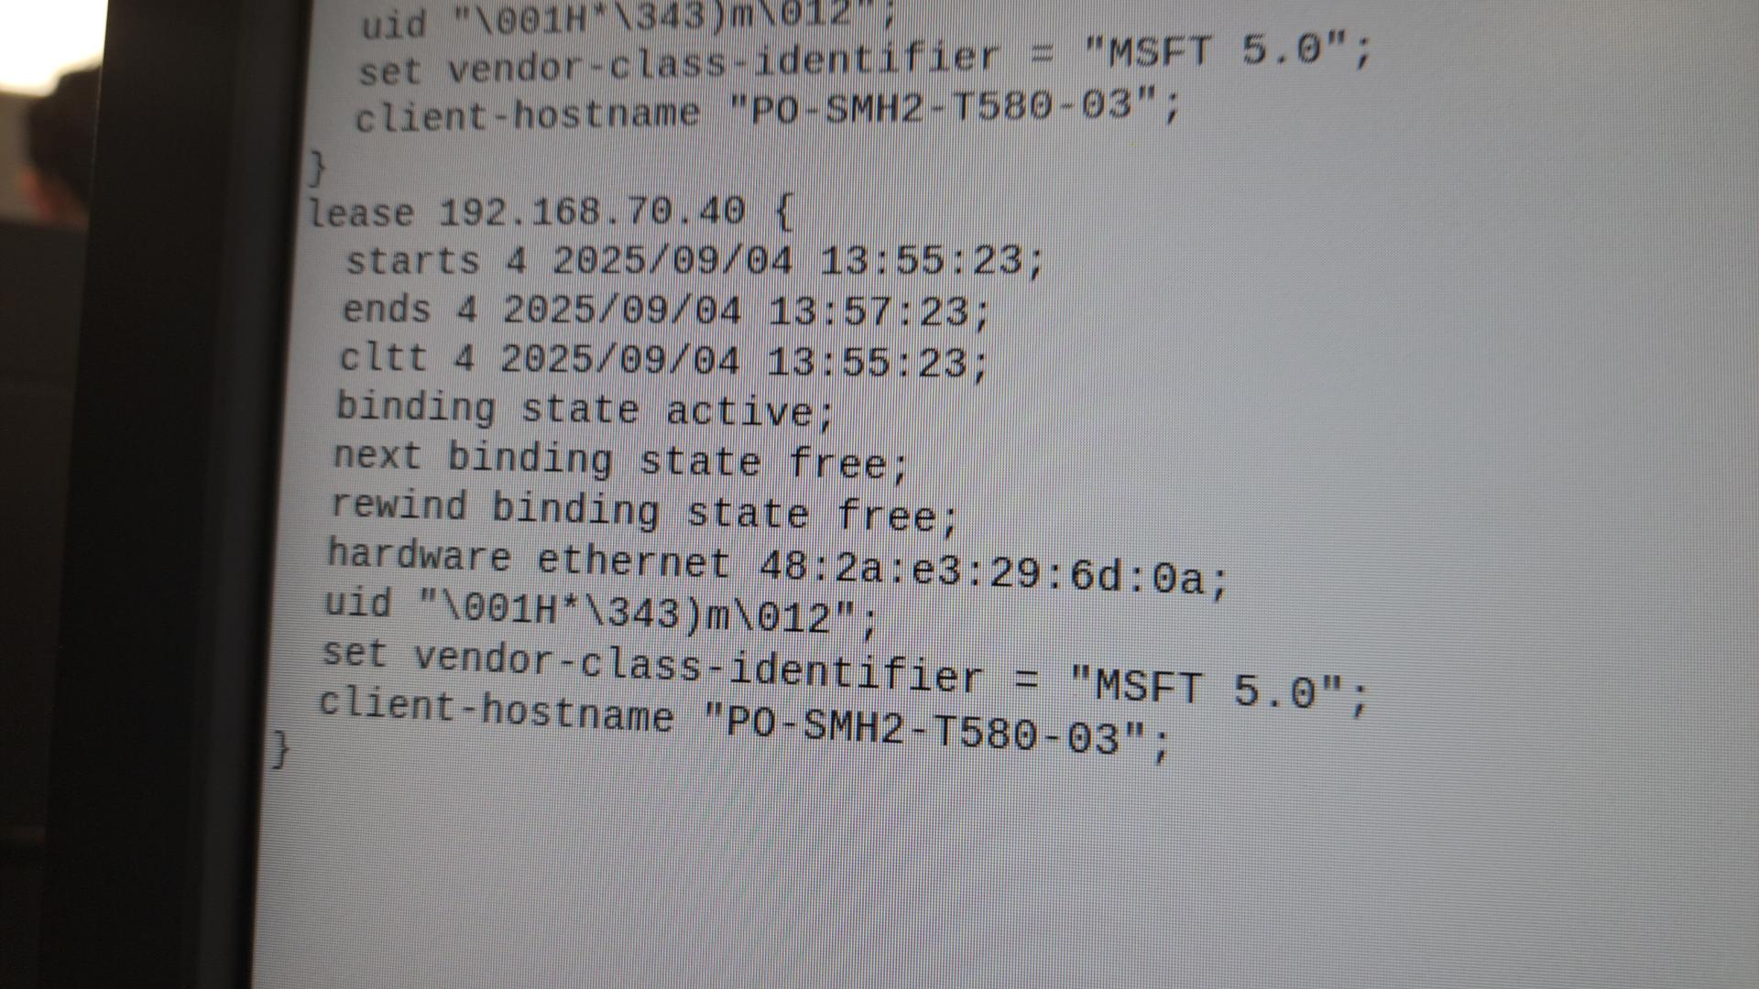

IP réservée (imprimante) :
Subnet … {
…. Range …..
Group {
Host m1 {
Hardware ethernet 00 :80.. ;(adresse mac)
Fixed-address 192.168.40.5 ;

Je change donc comme noté au-dessus le fichier dhcpd.conf en ajoutant les lignes group, host m1…

Le résultat est concluant car j’ai bien l’IP en .5 de figée.
Rien n’est écrit dans le dhcp.leases car ce n’est plus une ip fournie via DHCP mais elle est fixe. Donc elle ne sera pas affichée dans le fichier qui retranscrit toutes les IP attribuées via DHCP.

II) Redondance
Au cas où le serveur DHCP plante, on veut qu’un 2e serveur prenne le relai.
Serveur 1
Ubuntu
Serveur 2
Ubuntu
Switch
Client
Ubuntu
Client 2
Ubuntu

Carte réseau sur Réseau NAT

Application :
Tout d’abord j’envoie les mises à jour.

Ensuite, j’installe le service DHCP.

Je modifie le fichier dhcpd.conf pour mettre les bonnes valeurs réseau
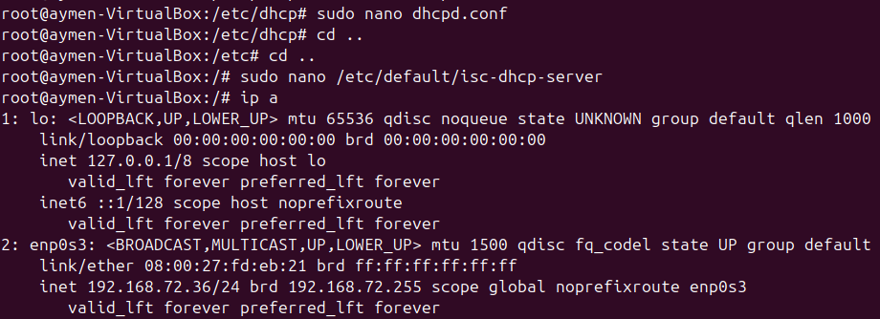
Puis dans « isc-dhcp-server je mets le nom du réseau qui est dans « ip a »

Enfin, je vérifie que le DHCP marche bien en relançant le service et vérifiant le statut

Pour conclure je clone une VM Ubuntu, je mets la carte réseau en NAT et je vérifie l’IP.
L’IP est bonne c’est good.

Réseau NAT :
Je me rends sur « Fichier », « Outils », « Network manager »
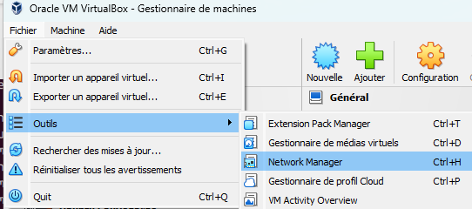
Dans NAT Networks je fais « créer » et je laisse par défaut.
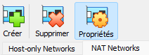
Je mets la carte réseau sur la VM
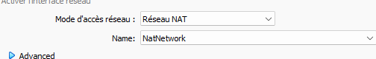
Enfin, je configure l’IP de mon serveur.

Le client Linux est bien fonctionnel et on le voit avec l’IP 10.0.2.150 attribuée (première ip à attribuer dans la plage DHCP)
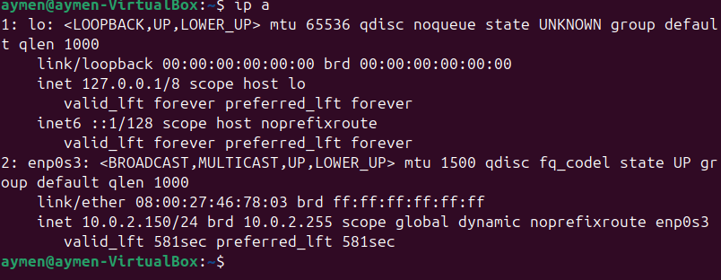
Sur le client Windows aussi le serveur DHCP marche bien.
On le voit avec l’IP attribué encore une fois via la plage DHCP.

-2serveurs identiques
Pb si chaque serveur donne la même adresse IP à 2 machines différentes.
-1ère solution (simple)
Changer les plages Pb : les machines doivent changer d’IP

Serveur 1 :
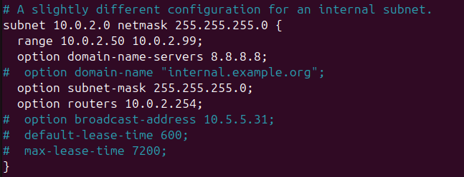
Serveur 2 :
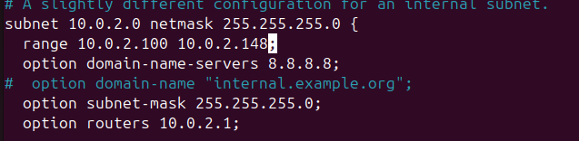
Résultat :
Les 2 serveurs ont donné une ip à un client chacun.
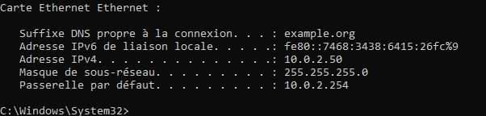
Si j’éteint un serveur et que je fais un release renew sur le Windows ou un ip a sur le Ubuntu, il reprend bien une ip de l’autre serveur.

III) Grappe DHCP (cluster DHCP failover)
On veut 2 serveurs qui adressent la même plage.

1)Les 2 serveurs doivent être synchronisées
-Configuration/Horloge : cocher la synchro NTP (Network Time Protocol)
-Puis forcer la synchro : ntpdate -b

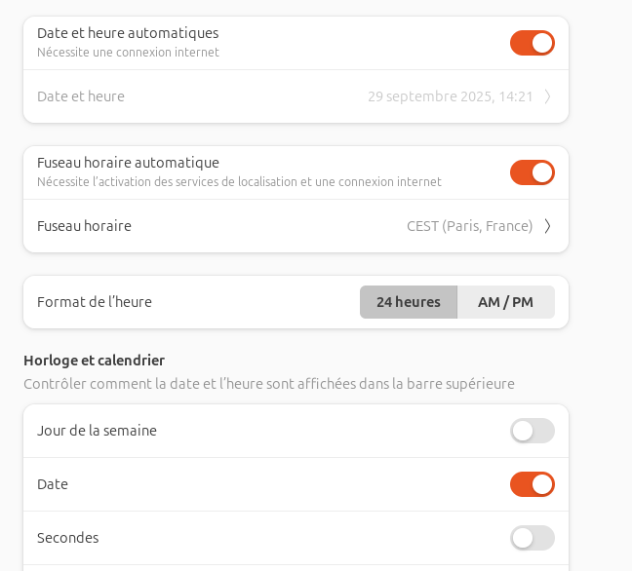
Le NTP est bien activé.

2) Modifier les fichiers de configuration
Authoritative ;
Failover « dhcp-failover » {
Primary ;
Address 10.0.2.254 ;
Port 50 054 ;
Peer address 10.0.2.254 ;
Peer port 50 054 ;
Max-response-delay 3 ;
Max-unacked -updates 2 ;
Mclt 3600 ;
Split 128 ;
Load balance max seconds 3 ;
}
Subnet 10.0.2.0 netmask 255.255.255.0 {
Pool {
Failover peer « dhcp-failover » ;
Option routers 10.0.2.254 ;
Option
Range
}

}
Secondary ;
Address 10.0.2.253 ;
Peer address 10.0.2.254 ;

Sur mon serveur principal j’ai donc écrit comme demandé les lignes de commande.

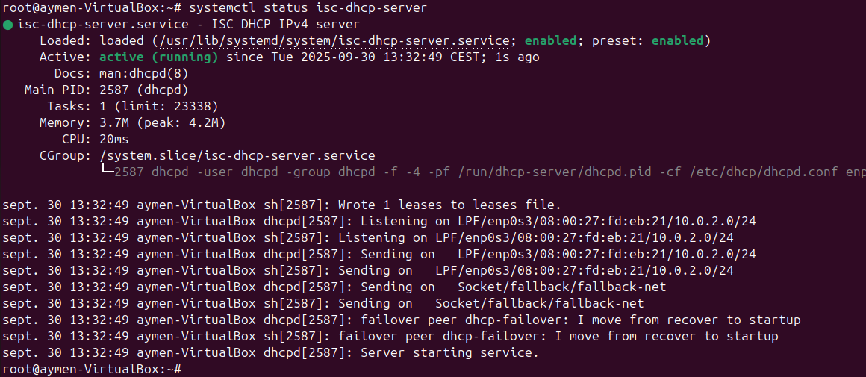
Idem pour le 2ème serveur
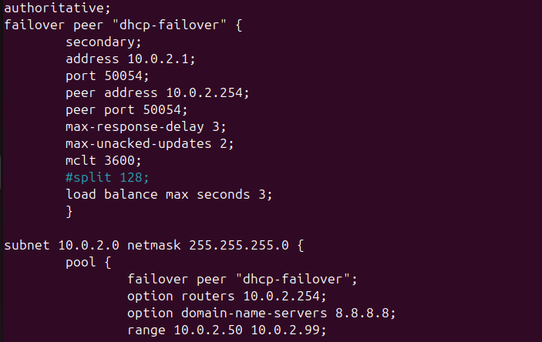

Après vérification, les 2 serveurs marchent bien en cluster. Les ip sont bien données par les serveurs et ils sont bien synchro.

